**Daten, Informationen und Datentypen**

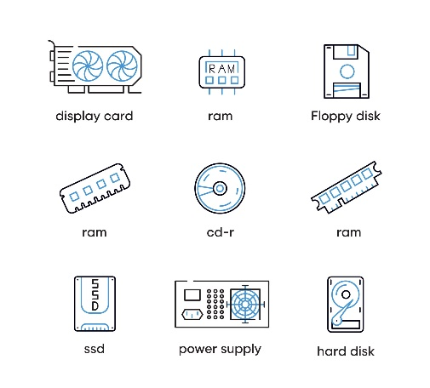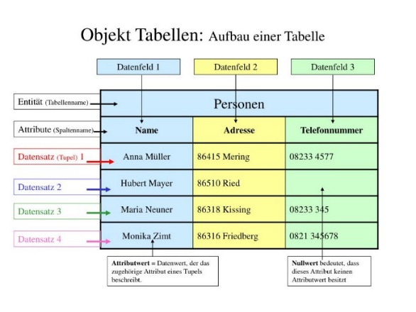Ein Bild, das Text, Kreis, Screenshot, Design enthält.

Zahlen

* Natürliche Zahlen
  + Positiv
  + Mit Null
* Ganze Zahlen
  + Positiv & Negativ
* Rationale Zahlen
  + Quotienten von zwei ganzen Zahlen
* Irrationale Zahlen
  + nicht als Bruch
  + Oft auch als Buchstabe dargestellt



Speicherungen

* Speicherorte
  + CD / DVD
  + RAM
  + Harddisk
* Speicherart
  + Meist in Binär
  + Nullen und Einsen
* Binär
  + 0 = aus
  + 1 = an

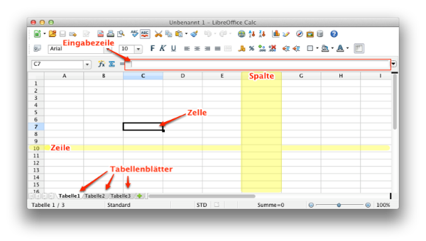

Abbildung 1Abbindlung von einer Tabellenkalkulation

Datenarten

* Zahlen
* Text
* Zeit
* Daten
* Binäre Daten
* Akustische Daten, z.B. bei sprachgesteuertem Computer oder Voice Dialing bei Handys.
* Optische Daten, z.B. bei Glasfaserkabel.